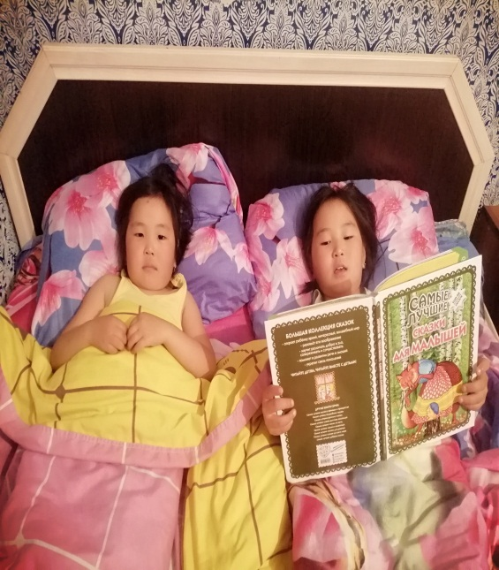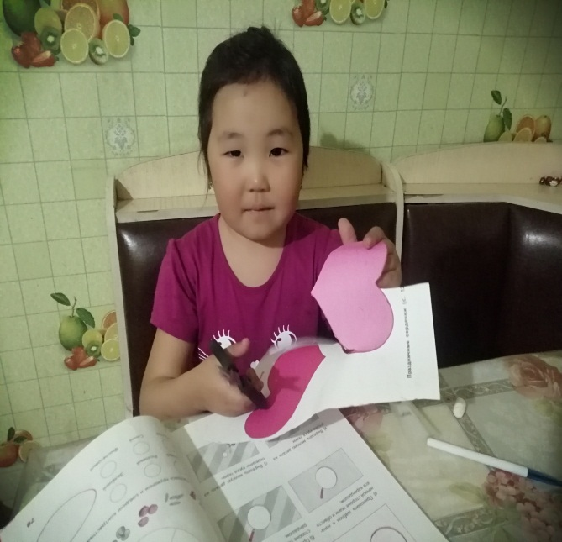
Самбыр-оол Анита Аганаковна 5 лет старшая группа

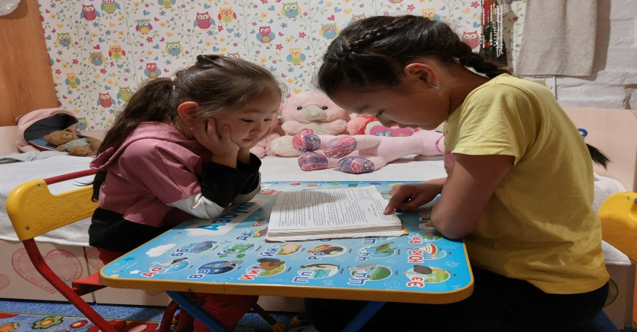
Салчак Алисия Айдысовна 5 лет старшая группа
«День литературного чтения»
Цель: обогащение активного словаря детей старшего дошкольного возраста.
Задачи: Образовательные
-закрепить знания детей об активностях сказки
Развивающие
-развивать познавательную, творческую эмоциональную активность детей дошкольного возраста в процессе чтения, развивать внимание, воображение, память, мышление.
Воспитательные
-воспитание интереса детей к сказкам, к художественной литературе.
Ко дню сказки и литературного чтения родители, сестры воспитанников старшей группы рассказали , прочитали тувинские сказки: «Чыраа кулун», «Уш чуул эртемниг оол», «Хам бору биле Шинчээчи бору», «Алдан – Ала чылгылыг Алаадай - Мерген», и русские сказки «Три медведя» , «Оловянный солдатик» своим детям.

